Bild:
Photo Foto: Léon Huizinga
Editor Autor: Lisa-Maria Heigl
Location Ort: Niederlande
Date Datum: 03/2026

Hybrid-System macht den 830 G fit für den Hafeneinsatz

Im Hafen von Amsterdam gehört das Be- und Entladen von Binnenschiffen zum festen Bestandteil des Arbeitsalltags bei Verhoeks Overslag. Das Unternehmen organisiert komplette Umschlag- und Transportlösungen für Schütt- und Stückgüter wie Sand, Kies oder Zellulose – immer mit dem Anspruch, für den Kunden eine durchgängige und verlässliche Lösung bereitzustellen. Um diesen Anforderungen gerecht zu werden, setzt Verhoeks Overslag auf den SENNEBOGEN 830 G mit Hybrid-System – ausgelegt für leistungsintensive Hafeneinsätze.

Effizienter Materialumschlag mit 17 Metern Reichweite

Zwei bis drei Schiffe pro Woche müssen an diesem Standort entladen werden. Dabei kommt es auf schnelle, gleichmäßige Arbeitsabläufe an. Mit einer Reichweite von 17 Metern und einem Arbeitszyklus von nur 17 Sekunden sorgt die Umschlagmaschine für einen konstanten Materialfluss.
Gerade beim Entladen von Binnenschiffen zeigt sich, wie entscheidend Reichweite und Kraft im Zusammenspiel sind. Der Ausleger muss tief in den Schiffsrumpf eintauchen, um das Material vollständig zu erreichen, ohne dabei an Leistung zu verlieren.

Hybrid-System für eine höhere Hubkraft

Ein zentrales Ausstattungsmerkmal ist der dritte Hybridzylinder. Das System speichert Energie beim Absenken des Auslegers und nutzt sie beim Anheben für den Hub der Ausrüstung. In dieser Maschinenklasse ist das moderne Energierückgewinnungssystem Green Hybrid neu und kann nun auch beim 830 G optional als Ausstattungsmerkmal gewählt werden. Dadurch bleibt die Leistung auch bei großen Tiefen konstant – ein klarer Vorteil im Hafenbetrieb.
„Wir haben uns für diese Maschine wegen des dritten Hybridzylinders entschieden. Das System sorgt dafür, dass wir problemlos bis auf den Schiffsboden kommen, auch mit vollgefüllter Schaufel. Beim Heben verfügen wir über zusätzliche Hubkraft. Dadurch erreichen wir eine hohe Umschlagleistung pro Stunde.“ – so André Verhoeks, Inhaber von Verhoeks Overslag.
Gerade bei Materialien wie Sand und Kies, die dicht im Schiffsbauch liegen, ermöglicht das System einen durchgehend effizienten Umschlag.

Spürbare Einsparungen im täglichen Betrieb

Neben der Leistungsfähigkeit spielt auch die Wirtschaftlichkeit eine wichtige Rolle. Im Vergleich zu bestehenden Maschinen zeigt sich ein klarer Unterschied im Verbrauch:
„Wir liegen etwa 10 Prozent unter dem Kraftstoffverbrauch pro Tonne im Vergleich zu unseren bisherigen Maschinen.“
Diese Einsparung wirkt sich direkt auf die Betriebskosten aus, besonders bei regelmäßig wiederkehrenden Umschlagprozessen wie in Amsterdam.

Kabine mit freier Sicht auf den Arbeitsbereich

Ein weiterer Fokus liegt auf dem Fahrerarbeitsplatz. Die Kabine des 830 G bietet viel Platz und eine deutlich verbesserte Sicht auf den Arbeitsbereich.
„Der Bagger ist sehr komfortabel. Die Kabine ist großzügig und die Sicht ist wirklich gut. Das ist uns wichtig.“
Durch den Wegfall von Stahlstreben im Sichtfeld sowie größere Front- und Seitenfenster wird die Übersicht zusätzlich verbessert. Auch das Display des 830 in der G-Serie lässt sich individuell anpassen: „Das Display lässt sich so positionieren, dass jeder Fahrer seinen optimalen Blickwinkel einstellen kann. Das bringt zusätzlichen Komfort im Arbeitsalltag.“

Zuverlässigkeit im Hafeneinsatz

Im täglichen Betrieb kommt es nicht nur auf einzelne Leistungsdaten an, sondern auf das Gesamtpaket aus Technik, Service und Verlässlichkeit.
„SENNEBOGEN liefert eine top Performance. Die Bagger sind stabil gebaut, zuverlässig und auch der Service, sowohl vom Werk als auch vom Händler, funktioniert sehr gut.“
Für Verhoeks Overslag ist genau das entscheidend – eine Umschlagmaschine, die konstant Leistung bringt und sich nahtlos in die Abläufe im Hafen integriert.

Bildunterschriften:

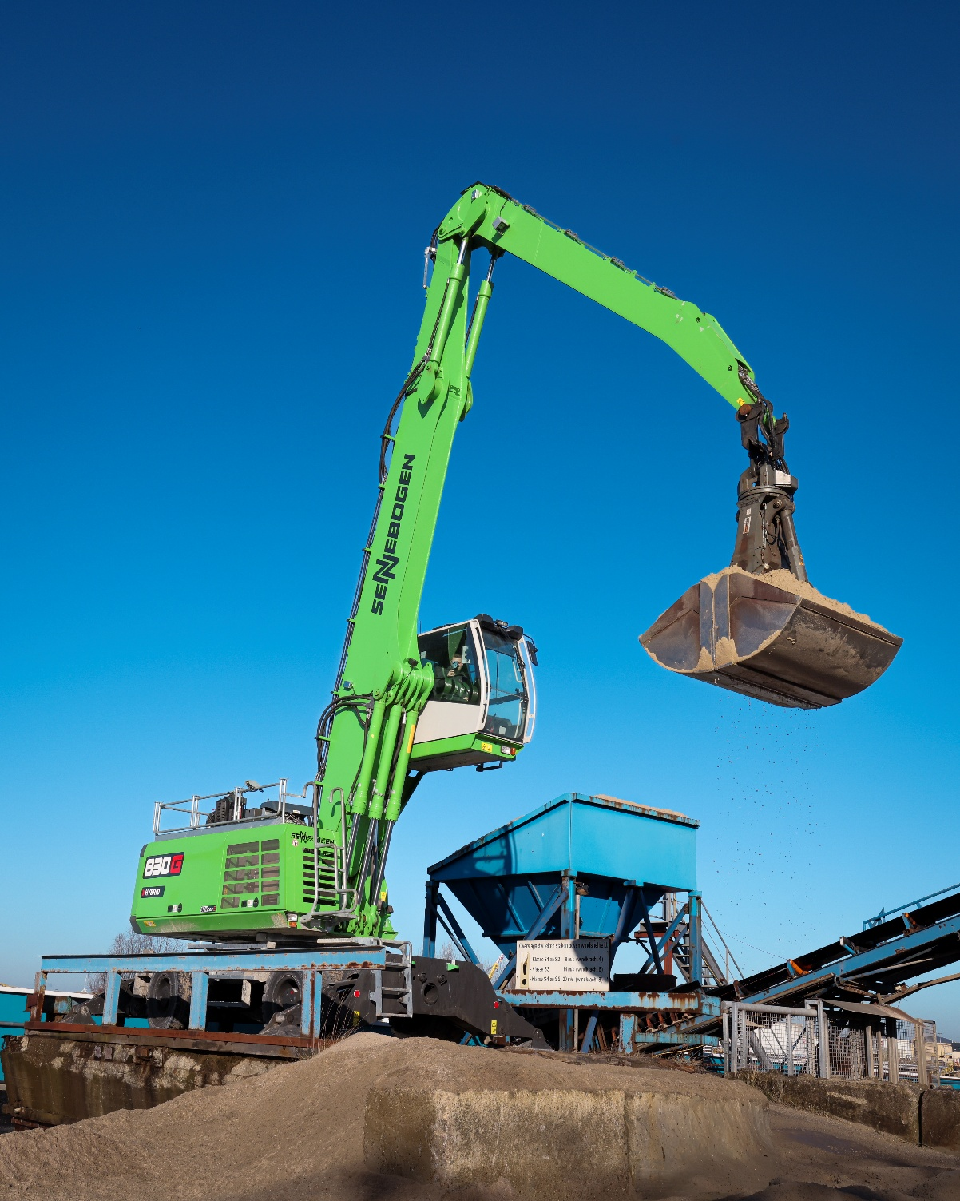
Headerbild

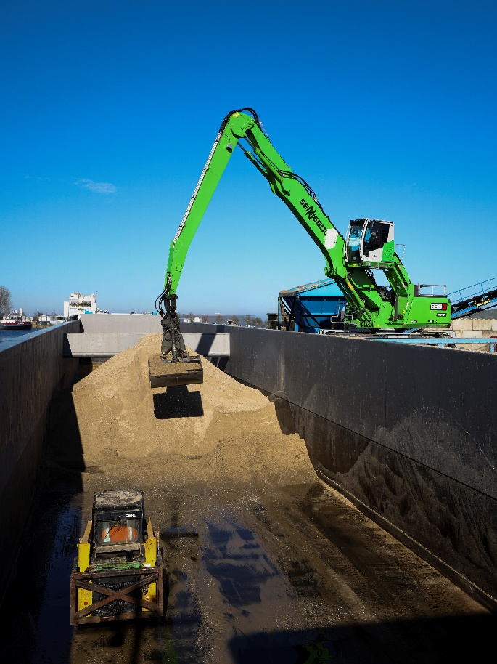
Mit 17 Metern Reichweite erreicht der 830 G Hybrid auch tiefliegendes Material im Schiffsbauch problemlos.

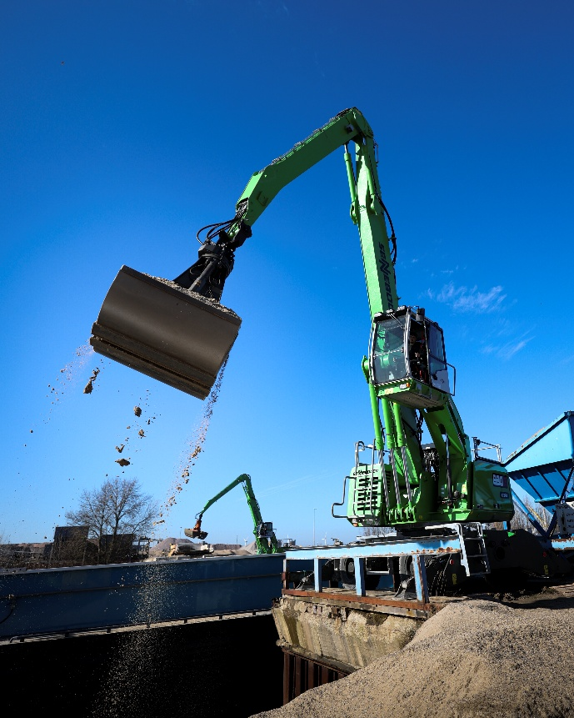
Effizienter Umschlag von Sand und Kies mit konstant kurzen Arbeitszyklen.

